**1. Introducción**

El objetivo de la aplicación es proporcionar al usuario una experiencia que le permita ver información actual de los pilotos y circuitos de la temporada 2025 de la Formula 1, comprar cartas de sus pilotos y circuitos favoritos para luego poder competir en una tabla general por ver que usuario consigue coleccionar más cartas. Además, también pueden crear su propia carta y que todos los usuarios puedan ver las cartas personalizadas de los demás. Aparte de poder ver las cartas personalizadas del resto de usuarios también pueden ver las colecciones de los demás.

El público objetivo de la aplicación son usuarios normales, con interés en el deporte de motor y sobre todo el gran circo de la Formula 1.

La aplicación se puede usar siempre que cumpla los requisitos mínimos especificados más adelante en ordenadores de sobremesa, ordenadores portátiles, tabletas y teléfono móvil.

**2. Requisitos e instalación**

Requisitos mínimos y recomendados:

Las versiones compatibles de los navegadores con todas las funcionalidades de la página web son los siguientes:

|  |  |  |
| --- | --- | --- |
| **Navegador** | **Versiones soportadas** | **Fechas de salida** |
| Google Chrome | 94-138 | 21/09/2021 – 17/04/2025 |
| Microsoft Edge | 94-135 | 23/09/2021 – 03/04/2025 |
| Apple Safari | 18-18.5 | 18/09/2024 – 14/04/2025 |
| Mozilla Firefox | 103-140 | 26/07/2022 – 15/04/2025 |
| Opera | 80-117 | 14/10/2021 – 13/02/2025 |

Tabla 1. Navegadores compatibles.

La compatibilidad de los navegadores está basada en la compatibilidad de Angular 19, los distintos estilos y animaciones CSS usadas, y la reproducción de imágenes de formato *avif*. La tabla solo detalla los navegadores más usados globalmente, pero por regla general cualquier otro navegador que cuente con una actualización de 2024 hacia delante debería funcionar correctamente.

Los requerimientos mínimos de Sistema Operativo son los siguientes:

|  |  |
| --- | --- |
| **Sistema Operativo** | **Versión mínima** |
| Windows | Windows 10 |
| macOS | macOS Big Sur 11 |
| Linux | Ubuntu 18.04 |
| Android | Android 8.0 Oreo |
| iOS | iOS 18.0 |

Tabla 2. Sistemas Operativos compatibles.

La compatibilidad de los Sistemas Operativos está basada en los navegadores compatibles con la página web.

* Es recomendable usar la página web en un dispositivo de resolución de 1920x1080 para conseguir la mejor experiencia del usuario, aun así, la página web está diseñada para ser responsiva y proporcionar una buena experiencia del usuario con pantallas de menor resolución como las de tabletas o teléfonos móviles.
* El ancho de banda mínimo para usar la página web es de 1 Mbps y una latencia de ~200ms, siendo recomendable contar con al menos 5 Mbps y una latencia de ~100ms para poder disfrutar de una experiencia más fluida dentro de la página web.

Instalación:

* Pulsando sobre este [enlace](https://f1gameinfo.vercel.app/login) puedes acceder directamente a la página web o escribir la dirección f1gameinfo.vercel.app en tu navegador.
* Lo primero de todo será instalar una aplicación de autenticación en tu teléfono móvil como *Microsoft Authenticator*, *Google Authenticator* o *Authy*. A través de un ordenador también es posible instalar en Google Chrome la extensión de [*Autenticador*](https://chromewebstore.google.com/detail/autenticador/bhghoamapcdpbohphigoooaddinpkbai?hl=es).
* Una vez dentro de la página web lo primero que veremos será la pantalla de Iniciar Sesión, podemos pinchar abajo en “¿Necesitas crear una cuenta?” para ir al registro.
* A la hora de crear una cuenta además de proporcionar un correo electrónico con un formato válido es necesario introducir una contraseña que cumpla los siguientes requisitos con el fin de reforzar la seguridad:
  + Mínimo de 8 caracteres
  + Mínimo 1 mayúscula
  + Mínimo 1 minúscula
  + Mínimo 1 número
  + Mínimo 1 carácter especial
* Al pulsar el botón de “Registrarse” aparecerá una pantalla nueva, con un QR y un secreto. Su funcionalidad es proporcionar una capa de seguridad adicional mediante la autenticación de 2 factores (2FA). Con la aplicación o extensión de autenticación instalada puedes escanear el QR con la cámara o en caso de no disponer de cámara puedes introducir el secreto manualmente junto a la dirección de correo electrónico asociada.
* Una vez escaneado el QR la aplicación generará un código nuevo de 6 dígitos cada 30 segundos, al iniciar sesión además de introducir tu dirección de correo electrónico y contraseña será necesario introducir el código generado para verificar tu identidad y poder acceder al resto de la página web.

**3. Tipos de usuario**

La aplicación cuenta con un usuario general que puede realizar las siguientes funciones:

1. Visualizar información detallada sobre las estadísticas de los pilotos de la parrilla de 2025 de la Formula 1 y también sobre los circuitos pertenecientes al calendario de 2025 de la Formula 1. Pudiendo filtrar los pilotos según carreras disputadas y victorias, y circuitos según más modernos o antiguos.
2. Obtener monedas para después poder comprar con esas monedas cartas de esos mismos pilotos y circuitos cuyo precio está basado en la valoración del piloto o calidad del circuito y así coleccionarlas.
3. Crear una carta propia y personalizada, con una imagen a su elección y la valoración que desee.
4. Visualizar las cartas personalizadas que han creado el resto de usuarios dentro de la aplicación.
5. Competir en una tabla global por ver quien es el usuario que más cartas ha conseguido coleccionar, pudiendo filtrar según el número de pilotos, circuitos o el total de cartas coleccionadas.
6. Visualizar las colecciones del resto de usuarios con las cartas que han comprado mediante el juego.

**4. Interfaz general y navegación**

La aplicación está dividida en 7 componentes distintos cuya navegación consiste en:

1. 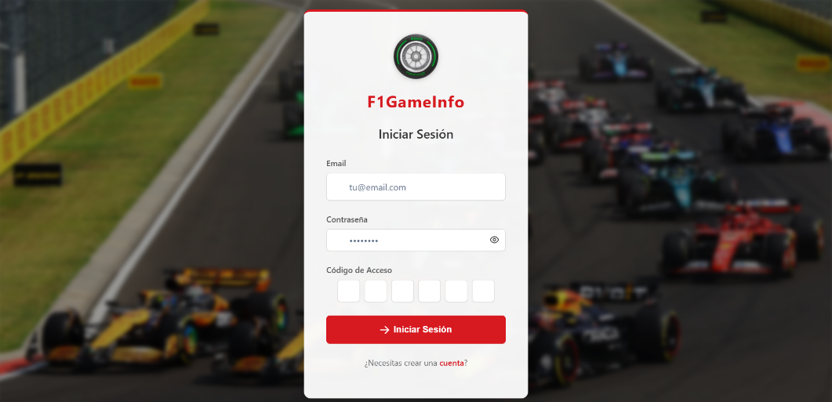Inicio de sesión: el usuario puede navegar al registro haciendo clic en el hipervínculo donde pone “¿Necesitas crear una cuenta?”
2. 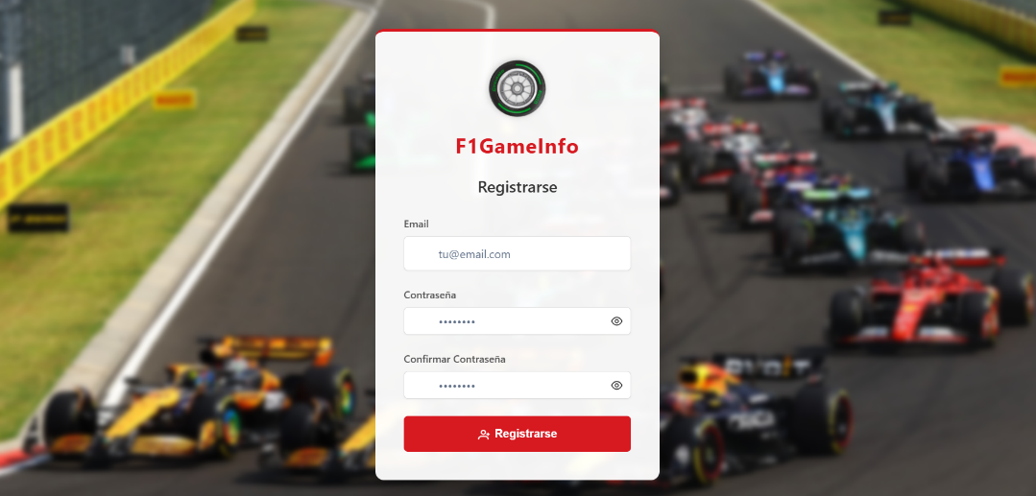Registro: una vez registrada una nueva cuenta, además del QR y secreto mencionados anteriormente aparecerá un botón para navegar de vuelta al inicio de sesión.
3. 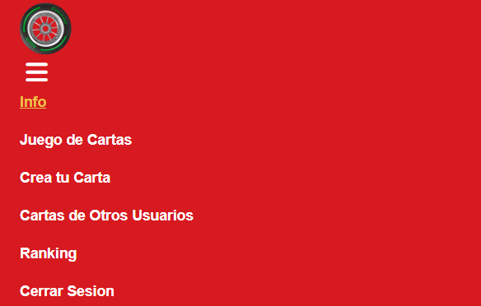Al iniciar sesión aparecerá el siguiente menú de navegación, que está presente en toda la aplicación y mediante el cual el usuario puede navegar a todas las distintas funcionalidades de la aplicación, también el menú incluye la opción de cerrar sesión. El lugar de la aplicación donde se encuentra el usuario estará en todo momento resaltado en color amarillo.



**5. Funcionalidades del usuario general**

1. Visualizar información detallada sobre las estadísticas de los pilotos pertenecientes a la parrilla de 2025 de la Formula 1. Dispone de dos filtros, el primero según la cantidad de carreras disputadas, y el segundo según la cantidad de victorias conseguidas, por defecto no aplica ningún filtro.
2. Visualizar información detallada sobre los circuitos pertenecientes al calendario de 2025 de la Formula 1. Dispone de la opción de filtrarlos según más modernos o más antiguos, por defecto no aplica ningún filtro.
3. Participar en un juego de colección de cartas, de los pilotos y circuitos de la temporada 2025 de la Formula 1. El usuario consigue monedas, y si tiene monedas suficientes para comprar la carta del piloto o circuito, puede coleccionarla. El usuario dispone de un contador de sus monedas, y las cartas tienen indicadas claramente el número de monedas que cuesta hacerse con ella, además, arriba cuenta con dos barras de progreso, una para las cartas de los pilotos y otra para la de los circuitos que indican el progreso en porcentaje que va del 0% al 100% de las cartas que han coleccionado.
4. Crear una carta personalizada y propia del usuario, el usuario puede seleccionar la imagen que más le guste, ya sea una suya propia o de algo que le guste, le parezca gracioso, y luego seleccionar la valoración que tendrá su carta que debe estar comprendida de 1 a 99.
5. Visualizar además de su carta propia, el resto de cartas que han creado la comunidad de usuarios y poder ver que carta es la más divertida.
6. Competir en una tabla global que muestra las cartas que tienen compradas todos los usuarios, pudiendo filtrar por el número de circuitos comprados, pilotos comprados, o la suma de ambos que será el filtro aplicado por defecto. Los usuarios así ven incentivado su progreso para intentar ser el que más cartas tenga y mostrárselo al resto.
7. En la tabla global al pinchar sobre un usuario, aparecerá a la izquierda de la pantalla la colección de ese usuario, con todas las cartas de pilotos y circuitos que tenga coleccionadas.